Universidad Complutense de Madrid
Facultad de Bellas Artes
Máster Universitario en Dibujo y Gráfica
Contemporánea
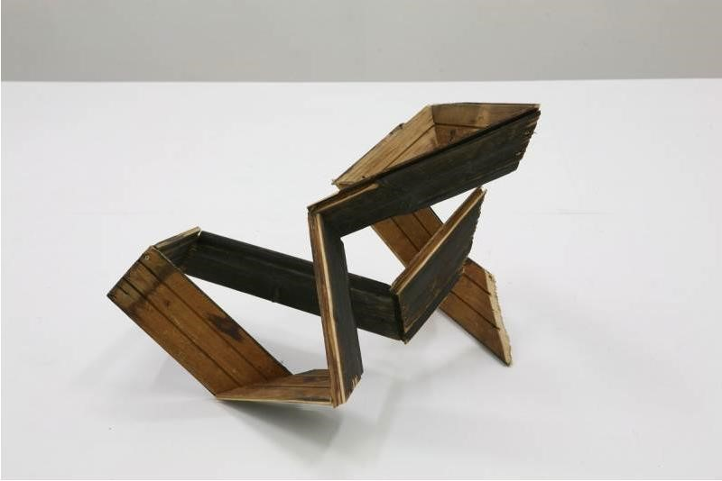

TFM

Trabajo

Fin
de

Máster

Fabian
Seiz,

Rahmen

kaputt
2008

Fotografía portada discrecional- tamaño max. 10 x 6 cm.

Título:
LOREM IPSUM DOLOR SIT AMET, CONSEC- TETUR ADIPISCING ELIT.

Autor/a: Nombre y dos apellidos
Tutor/a: Nombre y dos apellidos
Cotutor/a: Nombre y dos apellidos

Línea de Investigación en la que se encuadra el TFM:
Precisar la línea
Grupo de investigación si lo hubiere
Departamento

Convocatoria: Junio, Julio, extraordinaria Ferrero. Año:
201…

